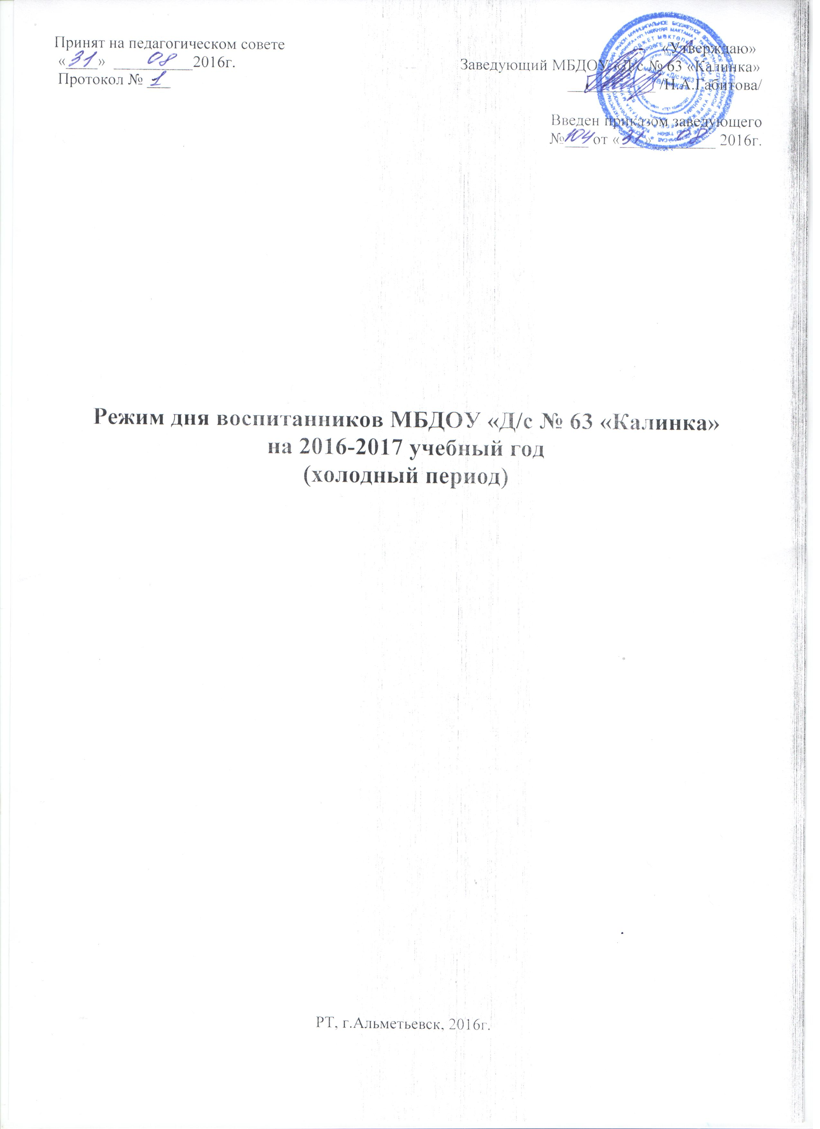
РЕЖИМ ДНЯ
1 младшей группы
на 2016-2017 учебный год
(холодный период года)

Режимные моменты | Время
Дома
Подъем, утренний туалет | 6.00-7.30
В дошкольном учреждении
Прием детей. Организация совместной и самостоятельной деятельности, утренняя гимнастика | 6.00-8.00
Подготовка к завтраку, завтрак | 8.00-8.20
Игры, самостоятельная деятельность | 8.20-9.00
Организованная образовательная деятельность  (по подгруппам) | 9.00-9.10 (1подг.)  9.20-9.30 (2 подг.)
Подготовка к прогулке | 9.30-9.50
Прогулка (наблюдения, беседы, игры, индивидуальная работа, самостоятельная физическая, игровая и познавательная деятельность) | 9.50-11.20
Возвращение с прогулки, игры, подготовка к обеду | 11.20-11.40
Обед, подготовка ко сну | 11.40-12.15
Дневной сон | 12.15-15.00
Постепенный подъём, оздоровительные мероприятия, подготовка к полднику | 15.00-15.20
Полдник | 15.20-15.30
Организованная образовательная деятельность  (по подгруппам) | 15.30-15.40 (1 подг.)  15.50-16.00 (2 подг.)
Подготовка к ужину, ужин | 16.00-16.30
Игры, общение и деятельность по интересам,  чтение художественной литературы | 16.30-16.40
Подготовка к прогулке, вечерняя прогулка  уход детей домой | 16.40-18.00
Дома
Прогулка с детьми, возвращение домой, легкий ужин, спокойные игры, гигиенические процедуры | 18.00-20.30
Ночной сон | 20.30-06.00 (7.30)

РЕЖИМ ДНЯ
2 младшей группы (1)
на 2016-2017 учебный год
(холодный период года)

Режимные моменты | Время
Дома
Подъем, утренний туалет | 6.00-7.30
В дошкольном учреждении
Прием детей. Организация совместной и самостоятельной деятельности, утренняя гимнастика | 6.00-8.00
Подготовка к завтраку, завтрак | 8.00-8.35
Игры, самостоятельная деятельность | 8.35-9.00  8.35-8.45 (пт)
Организованная образовательная деятельность | 1. 9.00-9.15  2. 9.25-9.40  1.8.45-9.00 (пт)  2.9.10-9.25 (пт)
Игры, самостоятельная деятельность детей, подготовка к прогулке | 9.25(9.40)-9.50
Прогулка (наблюдения, беседы, игры, индивидуальная работа, самостоятельная физическая, игровая и познавательная деятельность, труд) | 9.50-11.45
Возвращение с прогулки, игры | 11.45-12.00
Подготовка к обеду, обед | 12.00-12.30
Подготовка ко сну, дневной сон | 12.30-15.00
Постепенный подъём, оздоровительные мероприятия, подготовка к полднику | 15.00-15.20
Полдник | 15.20-15.30
Игры, общение и деятельность по интересам, чтение художественной литературы | 15.30-16.05
Подготовка к ужину, ужин | 16.05-16.30
Подготовка к прогулке, вечерняя прогулка  уход детей домой | 16.30-18.00
Дома
Прогулка с детьми, возвращение домой, легкий ужин, спокойные игры, гигиенические процедуры | 18.00-20.30
Ночной сон | 20.30-06.30 (07.30)

РЕЖИМ ДНЯ
2 младшей группы
на 2016-2017 учебный год
(холодный период года)

Режимные моменты | Время
Дома
Подъем, утренний туалет | 6.00-7.30
В дошкольном учреждении
Прием детей. Организация совместной и самостоятельной деятельности, утренняя гимнастика | 6.00-8.00
Подготовка к завтраку, завтрак | 8.00-8.35
Игры, самостоятельная деятельность | 8.35-9.00  8.35-8.45 (чт)
Организованная образовательная деятельность | 1. 9.00-9.15  2. 9.25-9.40  1.8.45-9.00 (чт)  2.9.10-9.25 (чт)
Игры, самостоятельная деятельность детей, подготовка к прогулке | 9.25(9.40)-9.50
Прогулка (наблюдения, беседы, игры, индивидуальная работа, самостоятельная физическая, игровая и познавательная деятельность, труд) | 9.50-11.45
Возвращение с прогулки, игры | 11.45-12.00
Подготовка к обеду, обед | 12.00-12.30
Подготовка ко сну, дневной сон | 12.30-15.00
Постепенный подъём, оздоровительные мероприятия, подготовка к полднику | 15.00-15.20
Полдник | 15.20-15.30
Игры, общение и деятельность по интересам, чтение художественной литературы | 15.30-16.05
Подготовка к ужину, ужин | 16.05-16.30
Подготовка к прогулке, вечерняя прогулка  уход детей домой | 16.30-18.00
Дома
Прогулка с детьми, возвращение домой, легкий ужин, спокойные игры, гигиенические процедуры | 18.00-20.30
Ночной сон | 20.30-06.30 (07.30)

РЕЖИМ ДНЯ
средней группы (1)
на 2016-2017 учебный год
(холодный период года)

Режимные моменты | Время
Дома
Подъем, утренний туалет | 6.00-7.30
В дошкольном учреждении
Прием детей на улице. Организация совместной и самостоятельной деятельности, утренняя гимнастика | 6.00-8.10
Подготовка к завтраку, завтрак | 8.10-8.35
Игры, самостоятельная деятельность | 8.35-9.00
Организованная образовательная деятельность | 1. 9.00-9.20  2. 9.30-9.50(вт)  2.9.50-10.10(пн,ср.)
Игры, самостоятельная деятельность детей, подготовка к прогулке, прогулка (игры, наблюдения, индивидуальная работа, самостоятельная физическая, игровая и познавательная деятельность, труд) | 9.50(10.10)-12.10
Возвращение с прогулки, игры | 12.10-12.30
Подготовка к обеду, обед | 12.30-13.00
Подготовка ко сну, дневной сон | 13.00-15.00
Постепенный подъём, оздоровительные мероприятия, подготовка к полднику | 15.00-15.10
Полдник | 15.10-15.20
Игры, общение и деятельность по интересам, чтение художественной литературы | 15.20-16.10
Подготовка к ужину, ужин | 16.10-16.40
Подготовка к прогулке, вечерняя прогулка  уход детей домой | 16.40-18.00
Дома
Прогулка с детьми, возвращение домой, легкий ужин, спокойные игры, гигиенические процедуры | 18.00-20.30
Ночной сон | 20.30-06.00 (7.30)

РЕЖИМ ДНЯ
средней группы
на 2016-2017 учебный год
(холодный период года)

Режимные моменты | Время
Дома
Подъем, утренний туалет | 6.00-7.30
В дошкольном учреждении
Прием детей на улице. Организация совместной и самостоятельной деятельности, утренняя гимнастика | 6.00-8.10
Подготовка к завтраку, завтрак | 8.10-8.35
Игры, самостоятельная деятельность | 8.35-9.00
Организованная образовательная деятельность | 1. 9.00-9.20  2. 9.30-9.50(вт)  2.9.50-10.10(пн,ср,пт.)
Игры, самостоятельная деятельность детей, подготовка к прогулке игры, прогулка (игры, наблюдения, индивидуальная работа, самостоятельная физическая, игровая и познавательная деятельность, труд) | 9.50(10.10)-12.10
Возвращение с прогулки, игры | 12.10-12.30
Подготовка к обеду, обед | 12.30-13.00
Подготовка ко сну, дневной сон | 13.00-15.00
Постепенный подъём, оздоровительные мероприятия, подготовка к полднику | 15.00-15.10
Полдник | 15.10-15.20
Игры, общение и деятельность по интересам, чтение художественной литературы | 15.20-16.10
Подготовка к ужину, ужин | 16.10-16.40
Подготовка к прогулке, вечерняя прогулка  уход детей домой | 16.40-18.00
Дома
Прогулка с детьми, возвращение домой, легкий ужин, спокойные игры, гигиенические процедуры | 18.00-20.30
Ночной сон | 20.30-06.00 (7.30)

РЕЖИМ ДНЯ
подготовительной к школе группы (1)
на 2016-2017 учебный год
(холодный период года)

Режимные моменты | Время
Дома
Подъем, утренний туалет | 6.00-7.30
В дошкольном учреждении
Прием детей на улице. Организация совместной и самостоятельной деятельности, дежурство, утренняя гимнастика | 6.00-8.30
Подготовка к завтраку, завтрак | 8.30-8.50
Игры, самостоятельная деятельность | 8.50-9.00
Организованная образовательная деятельность | 1. 9.00-9.30  2. 9.40-10.10  3. 10.20-10.50
Игры, подготовка к прогулке, прогулка (индивидуальная работа, самостоятельная физическая, игровая и познавательная деятельность, экскурсии, труд) | 10.50-12.35
Возвращение с прогулки, игры, подготовка к обеду | 12.35-12.45
Обед, подготовка ко сну | 12.45-13.10
Дневной сон | 13.10-15.00
Постепенный подъём, оздоровительные закаливающие мероприятия | 15.00-15.10
Подготовка к полднику, полдник | 15.10-15.20
Игры, самостоятельная детская деятельность детей, чтение художественной литературы, кружковая деятельность | 15.20-16.15
Подготовка к ужину, ужин | 16.15-16.40
Подготовка к прогулке, вечерняя прогулка,  уход детей домой | 16.40-18.00
Дома
Прогулка | 18.00-19.30
Возвращение с прогулки, спокойные игры, легкий ужин, гигиенические процедуры | 19.30-20.45
Укладывание, ночной сон | 20.45-6.00(7.30)

РЕЖИМ ДНЯ
подготовительной к школе группы
на 2016-2017 учебный год
(холодный период года)

Режимные моменты | Время
Дома
Подъем, утренний туалет | 6.00-7.30
В дошкольном учреждении
Прием детей на улице. Организация совместной и самостоятельной деятельности, дежурство, утренняя гимнастика | 6.00-8.30
Подготовка к завтраку, завтрак | 8.30-8.50
Игры, самостоятельная деятельность | 8.50-9.00
Организованная образовательная деятельность | 1. 9.00-9.30  2. 9.40-10.10  3. 10.20-10.50
Игры, подготовка к прогулке, прогулка  (индивидуальная работа, самостоятельная физическая, игровая и познавательная деятельность, экскурсии, труд) | 10.50-12.35
Возвращение с прогулки, игры, подготовка к обеду | 12.35-12.45
Обед, подготовка ко сну | 12.45-13.10
Дневной сон | 13.10-15.00
Постепенный подъём, оздоровительные закаливающие мероприятия | 15.00-15.10
Подготовка к полднику, полдник | 15.10-15.20
Игры, самостоятельная детская деятельность детей, чтение художественной литературы, кружковая деятельность | 15.20-16.15
Подготовка к ужину, ужин | 16.15-16.40
Подготовка к прогулке, вечерняя прогулка,  уход детей домой | 16.40-18.00
Дома
Прогулка | 18.00-19.30
Возвращение с прогулки, спокойные игры, легкий ужин, гигиенические процедуры | 19.30-20.45
Укладывание, ночной сон | 20.45-6.00 (7.30)

РЕЖИМ ДНЯ
подготовительной логопедической к школе группы
на 2016-2017 учебный год
(холодный период года)
Режимные моменты | Время
Дома
Подъем, утренний туалет | 6.00-7.30
В дошкольном учреждении
Утренний прием, осмотр, общение по выбору и интересу детей, воспитателя с детьми, индивидуальная работа с детьми по коррекции речи, дежурство, утренняя гимнастика | 6.00-8.30
Подготовка к завтраку, завтрак | 8.30-8.50
Игры, самостоятельная деятельность | 8.50-9.00
Организованная образовательная деятельность | 1. 9.00-9.30  2. 9.40-10.10  3.10.20-10.50
Игры, подготовка к прогулке, прогулка (индивидуальная работа, самостоятельная физическая, игровая и познавательная деятельность, экскурсии, труд) | 10.50-12.35
Возвращение с прогулки, игры | 12.35-12.45
Подготовка к обеду, обед | 12.45-13.10
Подготовка ко сну, дневной сон | 13.10-15.00
Постепенный подъём, оздоровительные закаливающие мероприятия | 15.00-15.10
Подготовка к полднику, полдник | 15.10-15.20
Игры, самостоятельная и организованная образовательная деятельность детей, кружковая деятельность, чтение художественной литературы | 15.20-15.40  15.20-16.15(16.30)
Подготовка к ужину, ужин | 15.40-16.00  (16.15)-16.40
Самостоятельная деятельность детей. Индивидуальная работа по коррекции речи. Вечерняя прогулка. Уход детей домой | 16.30-18.00  16.40-18.00
Дома
Прогулка | 18.00-19.30
Возвращение с прогулки, спокойные игры, легкий ужин, гигиенические процедуры | 19.30-20.45
Укладывание, ночной сон | 20.45-6.00 (7.30)

